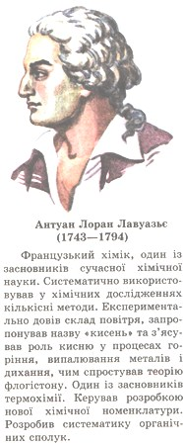
Закон збереження маси речовин.
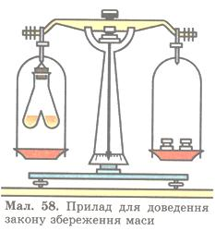
Тобі вже відомо, як хіміки пізнають світ речовини . Вони здійснюють експерименти , вивчаючи хімічні властивості речовин, спостерігають зміни, що відбуваються з речовинами, вивчають умови перебігу хімічних реаакцій тощо. У результаті нагромаджується багато фактів, які потребують пояснення та узагальнення. Внаслідок цього виявляються закономірності, що об'єктивно існують у природі, й формулюються закони. Так трапилося і з законом збереження маси, відкритим й експериментально підтвердженим російським хіміком М. В. Ломоносовим та французьким ученим А.Л. Лавуазьє. Щоб зрозуміти суть закону, виконаємо демонстраційні досліди.
Дослід 1. Мідну пластинку прожаримо в полум'ї. Поверхня її вкривається чорним нальотом. Це утворився купрум(ІІ) оксид СuО.
Дослід 2. Пластинку з чорним нальотом зануримо в хлоридну кислоту HCl. Розчин набуває зеленкувато-блакитного забарвлення. Це пояснюється тим, що в розчині утворився купрум(ІІ) хлорид СuСl₂.
Дослід 3. У добутий розчин зануримо залізний цвях. Через деякий час його поверхня вкриється червоним нальотом міді Сu.
Отже, відбулися хімічні перетворення речовин, які можна виразити схемою: Сu -> СuО -> СuСl₂ -> Сu
Зі схеми видно, що атоми Купруму під час реакцій не зникали, а лише з'єднувалися з атомами інших елементів, утворюючи нові речовини, а потім виділилися у вигляді простої речовини — міді, тобто відбулося лише перегрупування атомів.
Суть хімічної реакції полягає в перегрупуванні атомів.
Звідси виходить, що загальна маса атомів зберігається. Отже, маса речовин до і після реакції також зберігається.
Такого висновку дійшов Михайло Ломоносов (1748), проводячи досліди, аналогічні тим, які раніше виконував Роберт Бойль із прожарювання металів у запаяних скляних посудинах (ретортах). Виявилося, якщо посудину, яка містить метал, зважити до і після прожарювання, не розкриваючи її, то маса залишається незмінною. А якщо нагрівати метал у відкритій реторті, то маса збільшується за рахунок сполучення металу з киснем повітря. Але свої праці у цій галузі він своєчасно не опублікував.
Незалежно від Ломоносова цей закон відкрив (1789) і ввів його в хімію французький хімік Антуан Лавуазьє. Сучасне формулювання закону таке:
загальна маса речовин, які вступили в хімічну реакцію, дорівнює загальній масі речовин, що утворилися внаслідок реакції.
Спробуємо експериментально перевірити цей закон. Скористаємося приладом, зображеним на мал.
Дослід 4. В одне коліно двоколійної пробірки наллємо безбарвний розчин барій хлориду ВаСl2, а в інше — безбарвний розчин натрій сульфату Na2SO4. Перед проведенням реакції зрівноважимо прилад на технохімічних терезах. Нахиливши пробірку, змішаємо прозорі розчини. Одразу з'являється каламуть, і випадає білий осад.
Про що свідчить така ознака? Поява такої ознаки засвідчує, що між речовинами відбулася хімічна реакція, в результаті якої утворилася нова нерозчинна речовина білого кольору. При цьому рівновага терезів не порушилась (чому?). Тому що атоми під час хімічної реакції зберігаються. Відповідно зберігається й маса речовин, які вступили в реакцію, і маса тих речовин, які утворилися внаслідок реакції, тобто маса атомів залишається без змін. Той факт, що атоми мають сталу масу, й спричинює збереження маси речовин.
Відкриття закону збереження маси сприяло дальшому розвитку хімії як науки. Велике значення мало відкриття цього закону й для організації хімічних виробництв, для успішної роботи яких потрібно точно знати масу сировини, що надходить на завод, маси кінцевих і побічних продуктів. Не менш важливе значення має закон збереження маси і для утвердження наукового світорозуміння, адже він доводить, що
у природі ніщо не виникає з нічого і не зникає безслідно.
Тепер ти знаєш, чому маса речовин під час хімічних реакцій зберігається, бо зберігаються атоми елементів.

